Proje Raporu: Veri tabanı Tasarımı ve Uygulaması

1. Proje Amacı

Bu proje, bir e-ticaret platformunun veri tabanı tasarımını oluşturmayı ve gerekli işlemleri gerçekleştirmeyi amaçlamaktadır. Projenin odak noktası, müşteri bilgileri, ürünler, siparişler ve kategoriler arasındaki ilişkileri yöneten bir veri tabanı modeli oluşturmaktır. Ayrıca, müşteri siparişlerini eklemek, siparişlerin toplam tutarlarını güncellemek ve stok miktarlarını azaltmak için depolama prosedürü ve tetikleyici de oluşturuldu.

1. Veri tabanı Tasarımı

Veri tabanı, beş ana tablodan oluşmaktadır:

Customers: Müşteri bilgilerini içerir. CustomerID, CustomerName, Surname, Email, City, PhoneNumber sütunlarından oluşur.

Products: Satılan ürünlerin bilgilerini içerir. ProductID, ProductName, Price Stock, CategoryID sütunlarından oluşur.

Orders: Müşteri siparişlerini ve sipariş detaylarını içerir. OrderID, CustomerID, OrderDate, Total, Situation sütunlarından oluşur.

Categories: Ürün kategorilerini içerir. CategoryID, CategoryName sütunlarından oluşur.

OrderDetails: Siparişlere ait detay bilgilerini içerir. OrderDetailID, OrderID, ProductID, Amount, UnitPrice, TotalPrice sütunlarından oluşur.

Bu tablolar arasında ilişkiler aşağıdaki gibidir:

* Customers tablosu, Orders tablosu ile Primary Key olan CustomerID ile ilişkilidir.
* Products tablosu, OrderDetails tablosu ile Primary Key olan ProductID ile ilişkilidir.
* Orders ve OrderDetails tabloları, Orders tablosundaki OrderID alanı ile ilişkilidir.
* Categories tablosundaki CategoryID, Products tablosundaki CategoryID sütunu ile ilişkilidir. Bu ilişki, "birçok-tek" ilişkisidir, yani bir kategoriye birden fazla ürün bağlanabilir.
* Products tablosundaki CategoryID, Categories tablosundaki CategoryID sütunu ile ilişkilidir. Bu da bir "birçok-tek" ilişkisidir; bir kategoriye birden fazla ürün bağlanabilir.
* Orders tablosundaki CustomerID, Customers tablosundaki CustomerID sütunu ile ilişkilidir. Bu, bir "çok-bir" ilişkisidir; bir müşteriye birden fazla sipariş bağlanabilir, ancak bir sipariş bir müşteriye aittir.
* OrderDetails tablosundaki OrderID, Orders tablosundaki OrderID sütunu ile ilişkilidir. Bu, bir "birçok-tek" ilişkisidir; bir siparişe birden fazla detay eklenebilir, ancak bir detay bir siparişe aittir.
* OrderDetails tablosundaki ProductID, Products tablosundaki ProductID sütunu ile ilişkilidir. Bu da bir "birçok-tek" ilişkisidir; bir üründen birden fazla detay olabilir, ancak bir detay bir ürüne aittir.

1. Kullanılan Sorgular

TotalSalesByCategory view: Kategoriye göre toplam satışları hesaplayan bir view oluşturulmuştur.

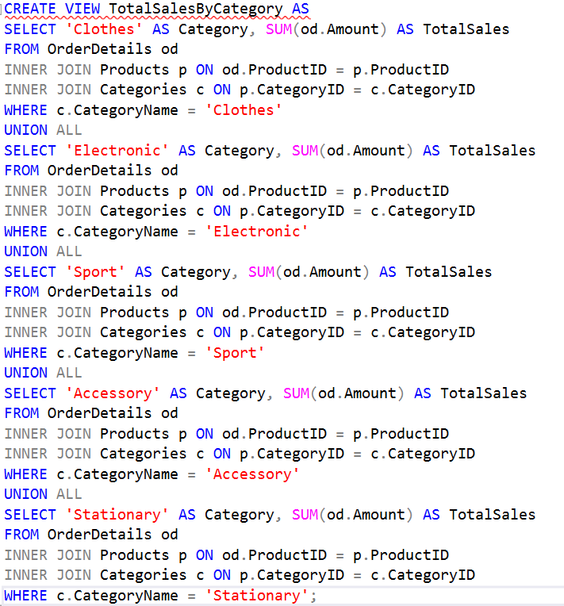

Sorgu sonucu oluşan view:  
  
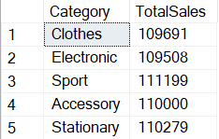

CreateNewOrderAndUpdateCustomer Procedure: Müşteri siparişlerini ekleyen bir depolama prosedürüdür.

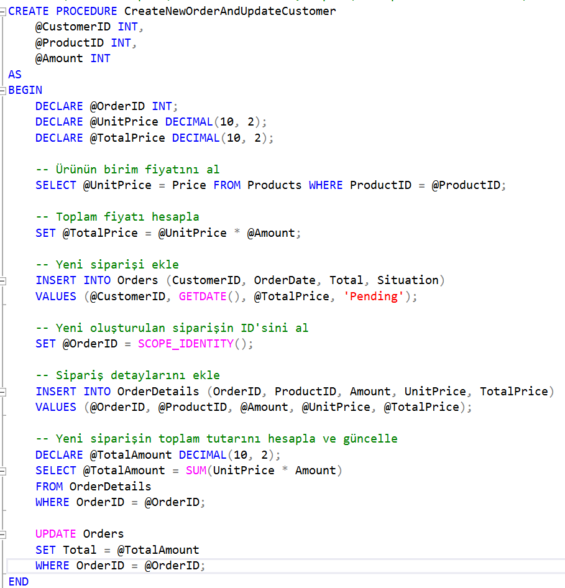

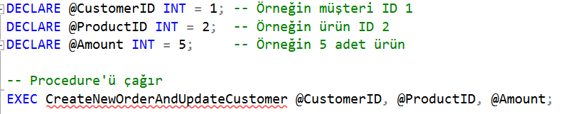

trg_UpdateProductStock Trigger: Yeni bir sipariş eklendiğinde ürün stok miktarlarını güncelleyen bir trigger oluşturulmuştur.

